Обзор возможностей

Программный комплекс PIMU Shoulder Analyze Kinect предназначен для:

• измерения амплитуды движений в плечевом суставе;

• проведения функциональных тестов с оценкой момента силы верхней конечности;

• быстрого формирования подробных отчетов по результатам исследования подвижности в плечевом суставе;

• экспорта в doc-файл и вывода на печать результатов исследования;

Принципы построения и работы

Архитектура комплекса PIMU Shoulder Analyze Kinect относится к модульному виду (После установки ПО с помощью MS Installer создается исполняемый .exe файл; файл Main.cs реализует взаимодействие view-модулей, осуществляющих анализ движений в отдельных суставах, ввод-вывод пользовательских и рабочих данных в интерфейс пользователя). Визуальные компоненты ПО выполнены на основе системы для построения клиентских приложений Windows Presentation Foundation (WPF). Основная логика комплекса запрограммирована на языке высокого уровня C# 7.0 без использования каких-либо его функциональных расширений с соблюдением стандарта и спецификации ECMA-334 от 2015 г. Тестовая сборка данной подпрограммы производилась компилятором csc в среде операционной системы MS Windows 10 (в среде разработки Visual Studio 2019 и отдельно после сборки).

Рекомендуемая структура комплекса представлена на рисунке 1.

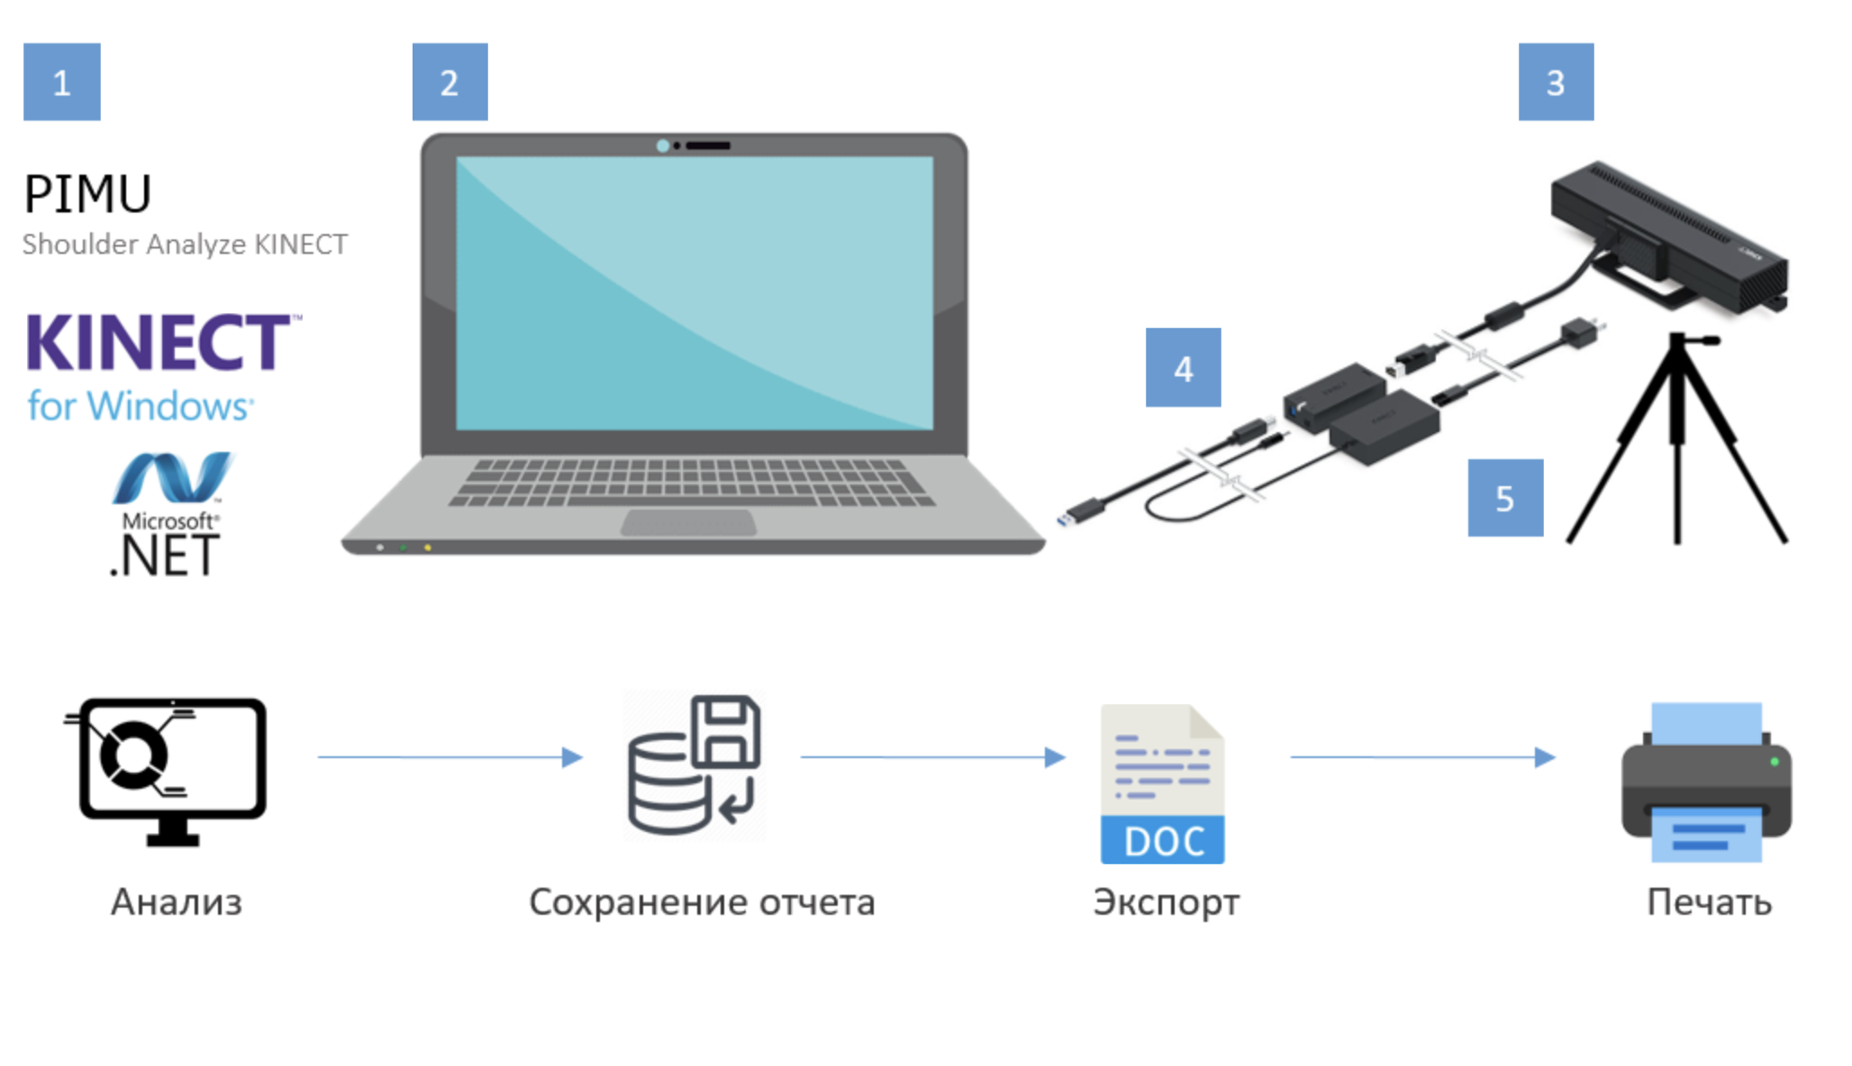

Рисунок 1 – Рекомендуемая структура комплекса «PIMU Shoulder Analyze Kinect». 1 - Программное обеспечение (PIMU Shoulder Analyze KINECT, а также комплекс драйверов и библиотек KINECT SDK 2.0, Microsoft .NET Framework 4.0); 2 - ПК пользователя с поддержкой USB 3.0; 3 – бесконтактный сенсорный датчик Microsoft Kinect 2.0; 4 – Microsoft Kinect Adapter для ПК; 5 - штатив.

Программное обеспечение комплекса PIMU Shoulder Analyze Kinect и комплекс драйверов и библиотек KINECT SDK 2.0 устанавливаются на ПК пользователя, который взаимодействует с датчиком Microsoft Kinect 2.0.

Минимальные системные требования к ПК пользователя:

* ОС: Windows 10, Windows 8 (64-bit), Windows 8.1 (64-bit)
* Dual-core 3.2 GHz 64-bit (x64) процессор или быстрее
* Встроенный порт USB 3.0
* 2 GB RAM
* ПО - Microsoft .NET Framework 4.0 или новее

Входные данные

В качестве входных данных в комплексе PIMU Shoulder Analyze Kinect выступают:

• потоковое HD видео с датчика в формате 1920\*1080 60 FPS;

• облако точек, сгенерированное в результате измерений расстояний между сенсором и сценой;

Выходные данные

В качестве выходных данных в комплексе PIMU Shoulder Analyze Kinect выступают:

• потоковое видео с отрисованными точками-суставами;

• real-time данные ангулометрии;

• отчёты по результатам анализа (доступные для просмотра приложении и экспорта в формат DOC и последующей печати);

Области применения

Возможности комплекса PIMU Shoulder Analyze Kinect могут применяться для:

• ;

• хранения и аналитики данных исследований по конкретным временным отрезкам и по определенным периодам заболевания;

• ;